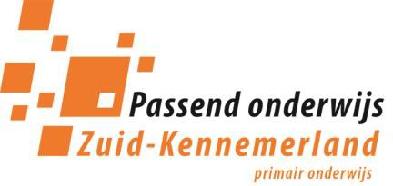

Plaatsingsakkoord IKC-Zuid Kennemerland
Cc naar SWV PO-ZK

Met het ondertekenen van dit formulier gaat het samenwerkingsverband waaruit onderstaande leerling afkomstig is akkoord met de extra bekostiging die verbonden is aan plaatsing op het IKC Zuid-Kennemerland (locatie Schalkwijk, Focus of Schoterbos). Voor de leerling wordt door het samenwerkingsverband PO-ZK jaarlijks een factuur gestuurd voor de bekostiging van de plaatsing. Dit plaatsingsbedrag is het verschil tussen het landelijke tarief van de TLV SBO en het IKC-ZK tarief. Het IKC-ZK tarief wordt jaarlijks herijkt en is een bedrag dat wordt berekend op basis van de landelijke tarieven SBO en SO TVL I.

Zonder dit ondertekende plaatsingsakkoord kan de leerling niet geplaatst worden.

Naam leerling
Geboortedatum
TLV nummer
Datum afgifte TLV | xx-xx-xxxx
Datum einde TLV | xx-xx-xxxx

IKC Zuid Kennemerland locatie

Handtekening voor akkoord:

Naam:

Functie:

Naam en nummer Samenwerkingsverband:

Plaatsingsakkoord IKC ©SWV Zuid-Kennemerland, januari 2024 1

